Fastelavnsbollar (10-12 stk)

Ingrediensar
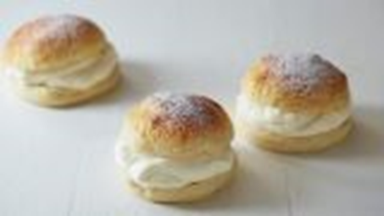
400-500 g kveitemjøl
2, 5 dl mjølk
25 g fersk gjær
75 g sukker
½ ts malt kardemomme
¼ ts salt
1 egg
25 g smør
_______________________
Stivpisket krem (+ litt sukker)
Syltetøy, bringebær/ jordbær
Melisdryss
____________________

Slik gjer du:
- Ha alt det tørre i ein bolle.

- Smelt margarin i ei panne og tilsett mjølk. Varm blandinga til den er fingervarm og smuldre i gjæra. Ha blandinga i det tørre.

- Knekk egget i ei skål og visp saman med ein gaffel. Ha blandinga i bakebollen.

- Elt deigen godt, og la den heve til dobbelt storleik.

- Trill ut til 10- 12 bollar. Etterhev i ca 15 min, eller meir om du har tid. Pensle bollane med mjølk.

- Steik ved 225 ˚C i ca 10 min.

Når bollane er avkjølt, deler du dei i to. Pisk kremfløyte med litt sukker til den blir stiv. Ha krem og syltetøy på den eine bolledelen og legg på toppen. Dryss over melis.

Kjelde bilete: www.tine.no

